

**REMUNERAÇÃO MÉDIA DE PROFISSIONAIS DE SAÚDE**

Ficha de indicadores

Versão 2.0 – Material para homologação

Janeiro, 2025

Ministra da Saúde:

Nísia Verônica Trindade Lima

Secretária de Gestão do Trabalho e da Educação na Saúde:

Isabela Cardoso de Matos Pinto

Diretor do Departamento de Gestão e Regulação do Trabalho em Saúde:

Bruno Guimarães de Almeida

Coordenador-Geral de Planejamento da Força de Trabalho em Saúde:

Gustavo Hoff

Coordenação da Pesquisa

Cândido Vieira Borges Júnior

Antonio Isidro da Silva Filho

Daniel do Prado Pagotto

Equipe de Pesquisa

Alef Oliveira dos Santos

Daiane Martins Teixeira

Erika Carvalho de Aquino

Henrique Ribeiro da Silveira

Vinícius Prates Araújo

Wanderson Marques

Wemerson Marques

Revisão Técnica

Camilla Barreto Rodrigues Cochia Caetano

Carla Novara Monclair

Deivyson José Pereira de Araújo

Desirée dos Santos Carvalho

Elisabet Pereira Lelo Nascimento

Érika Carvalho de Aquino

Fanny Almeida Wu

Gislene Henrique de Souza

Joseane Aparecida Duarte

Josefa Maria de Jesus

Júlio César Moraes

Silvia Lutaif Dolci Carmona

Vânia Maria Corrêa Barthmann

Fernando Canto Michelotti

Marcelo Marques de Lima

Projeto gráfico e capa

Jacqueline Alves de Oliveira

Registro do Projeto

O projeto de pesquisa “Pesquisa, desenvolvimento e implementação de modelo referencial de dimensionamento da força de trabalho em regiões de saúde no Brasil” está registrado no Sistema Integrado de Gestão de Atividades Acadêmicas da Universidade Federal de Goiás com código PI 04139-2019

Cooperação Técnica

Projeto objeto de acordo de cooperação firmado entre a Universidade Federal de Goiás e a Secretaria de Gestão do Trabalho e da Educação na Saúde/Ministério da Saúde (TED 179/2019, Processo 25000206114201919/FNS)

**Sumário**

**Introdução 4**

**Ficha de qualificação do indicador 5**

**Exemplo de aplicação 7**

**Referências 8**

# **Introdução**

Em 2016, motivados por alertas de déficits de profissionais de saúde no futuro, a Organização Mundial da Saúde (OMS) lançou uma estratégia chamada *Global Strategy for Human Resources for Health: Workforce 2030*. A iniciativa se desdobrava em quatro objetivos, sendo o quarto o fortalecimento de estruturas para consolidação de dados sobre a força de trabalho em saúde e o seu monitoramento a nível regional, nacional e global1.

A consolidação de um sistema de indicadores sobre a força de trabalho em saúde é um requisito para o amadurecimento de modelos de planejamento da força de trabalho2,3. Diante disso, este relatório faz parte de uma coletânea sobre indicadores que compõe as dinâmicas da força de trabalho em saúde. Para isso, foram levantadas múltiplas referências acerca de indicadores da força de trabalho em saúde4–6 que resultou em um compêndio de 19 indicadores das dimensões Força de trabalho em saúde, Educação, Infraestrutura, Economia, Epidemiologia e Geografia. Como exemplo de indicadores temos: a) remuneração média de profissionais de saúde; b) retenção de profissionais localizados em região de saúde; c) proporção de vínculos precarizados entre profissionais de saúde.

Neste documento descrevemos os processos executados para construção do indicador Remuneração média de profissionais de saúde. Monitorar esse indicador permite avaliar as condições de trabalho e a sustentabilidade do sistema de saúde, refletindo diretamente na qualidade do atendimento à população. Profissionais bem remunerados tendem a ter maior motivação e menos rotatividade, o que impacta positivamente na continuidade do cuidado e na redução de custos operacionais associados ao turnover. Além disso, o monitoramento constante desse indicador permite identificar disparidades salariais, podendo auxiliar na formulação de políticas públicas mais equitativas e eficientes, além de promover uma gestão mais estratégica dos recursos humanos7.

A remuneração adequada é um fator crucial na atração e retenção de profissionais, especialmente em contextos de escassez de trabalhadores qualificados. A análise deste indicador pode contribuir para uma melhor alocação de recursos no sistema de saúde8.

Este documento está estruturado em três seções, além desta introdução. A seguir, vamos mostrar a ficha de qualificação do indicador, bem como alguns artefatos associados a ela, que são: a) consulta SQL usada para calcular o indicador; b) dados resultantes da consulta SQL; c) *dashboard* interativo que ilustra os resultados da consulta. A seção subsequente traz um exemplo de aplicação do indicador para um recorte de dentistas, enfermeiros, farmacêuticos, fisioterapeutas e nutricionistas no estado de Minas Gerais.

# **Ficha de qualificação do indicador**

|  |  |
| --- | --- |
| **Nome do indicador** | **Remuneração média de profissionais de saúde** |
| **Dimensão do indicador** | Força de Trabalho em Saúde |
| **Unidade de medida** | Valor médio de rendimentos dos profissionais |
| **Fonte dos dados** | ● Pesquisa Nacional por Amostra de Domicílios Contínua (PNADc).  Instituição: Instituto Brasileiro de Geografia e Estatística (IBGE). |
| **Descrição das variáveis que compõem o indicador** | Através dos dados fornecidos pela PNADc é utilizado a variável VD4016 que equivale ao rendimento mensal habitual do trabalho principal. Seus valores foram acessados por trimestre que indica a qual período do ano a média salarial era referente. |
| **Fórmula de cálculo** | $$\text{rendimento médio = }\frac{\sum_{\text{i=1}}^{\text{N}}{\text{rendimento}{\text{l}}_{\text{i}}}}{N}$$ |
| **Abrangência geográfica** | Brasil, Região e Unidades da Federação. |
| **Níveis de desagregação indicador** | Trimestre e categoria profissional |
| **Periodicidade de atualização** | Anual |
| **Série histórica utilizada** | Competência trimestral de cada ano, de 2018 ao último ano com dados disponíveis. |
| **Referências** |  |
| **Polaridade** | Este indicador quantifica um aspecto positivo para a saúde. Nesse sentido, quanto maior o valor obtido, melhor é o resultado. |
| **Observações** |  |

Como informado acima, existem alguns artefatos que decorrem da criação deste indicador, como o código SQL usado para construir o indicador, o resultado dos cálculos e o *dashboard* interativo. Para acessar estes artefatos, basta clicar nos ícones abaixo.

**Figura 1 - Artefatos da consulta**

*Fonte: elaborado pelos autores*

# **Exemplo de aplicação**

A Figura 2 ilustra a aplicação do indicador, apresentando a remuneração média de profissionais de saúde em Minas Gerais ao longo dos anos. Observa-se que, em comparação com 2018, os profissionais listados no gráfico tiveram um crescimento em sua remuneração média até 2024. Entre eles, destaca-se que fisioterapeutas e nutricionistas foram as categorias profissionais que apresentaram os maiores aumentos percentuais em seus rendimentos no período analisado, com aumentos de 63,57% e 49,75%, respectivamente.

**Figura 2 - Distribuição do indicador no estado**

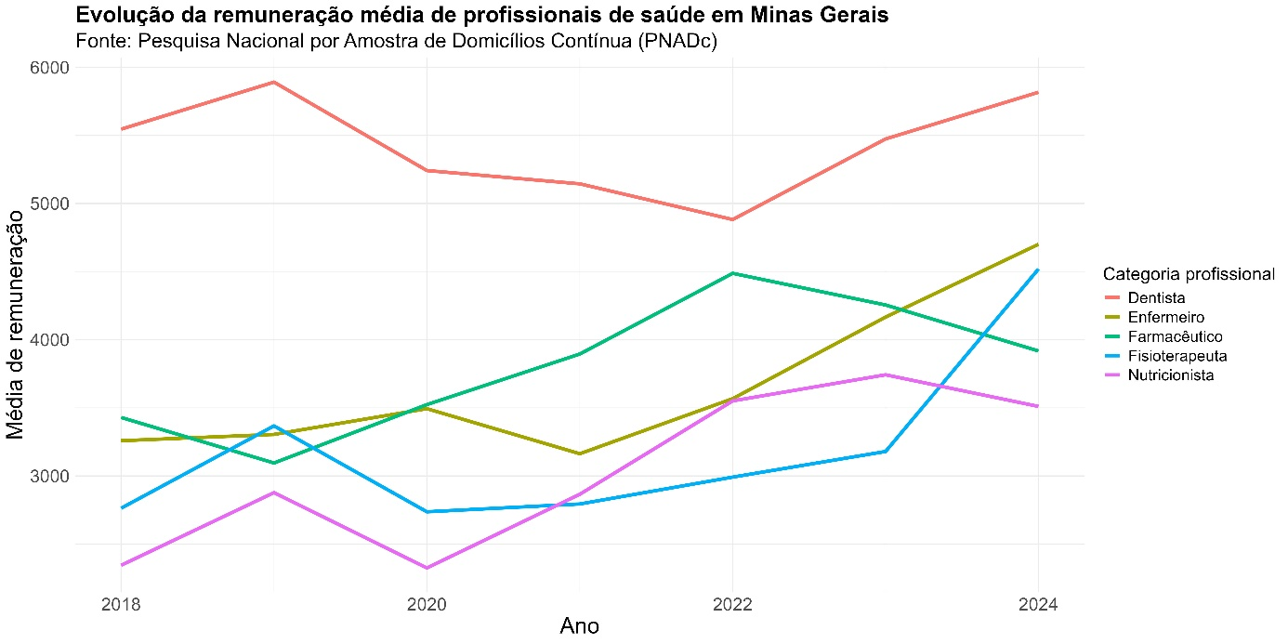

*Fonte: elaborado pelos autores*

Para acessar o link do código que resultou no mapa, clique [aqui](https://github.com/danielppagotto/dimensionamento_m4/blob/main/01_indicadores/14_remuneracao_media/14_remuneracao_media.R).

# **Referências**

1. World Health Organization. Global strategy on human resources for health: Workforce 2030. Geneva: WHO; 2016.

2. Najafpour Z, Arab M, Shayanfard K. A multi-phase approach for developing a conceptual model for human resources for health observatory (HRHO) toward integrating data and evidence: a case study of Iran. Health Res Policy Syst. 2023 Jun 1;21(1):41. doi: 10.1186/s12961-023-00994-8.

3. Rees GH, James R, Samadashvili L, Scotter C. Are sustainable health workforces possible? Issues and a possible remedy. Sustainability. 2023;15(4):3596. doi: 10.3390/su15043596.

4. Organização Pan-Americana da Saúde. Contas Nacionais da Força de Trabalho em Saúde: Um Manual. Brasília: OPAS; 2020.

5. Ministério da Saúde. Indicadores de gestão do trabalho em saúde: material de apoio para o Programa de Qualificação e Estruturação da Gestão do Trabalho e da Educação no SUS - ProgeSUS. Brasília: Editora MS; 2007.

6. World Health Organization. Strengthening the collection, analysis and use of health workforce data and information: a handbook. Geneva: WHO; 2023.

7. de Abreu PTC, Souza SS, de Mesquita LFQ. Impactos da pandemia de Covid-19 na qualidade de vida e satisfação no trabalho dos profissionais de saúde no Brasil. Rev JRG Estud Acad. 2023;6(12):352-65.

8. Porto FM, Carnut L. Remuneração médica e qualidade da assistência à saúde: uma revisão integrativa sobre o papel das formas de mensuração de desempenho. J Manag Prim Health Care. 2022;14:e004.

